新 书 推 荐

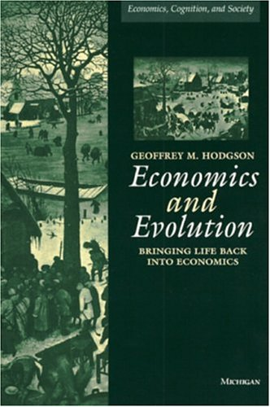
中文书名：《经济学与进化论：让生活回归经济学》
英文书名：Economics and Evolution: Bringing Life Back into Economics (Economics, Cognition, and Society)
作 者：Geoffrey Hodgson
出 版 社：University of Michigan Press
代理公司：ANA/Alina Lin
页 数：394页
出版时间：1996年11月
代理地区：中国大陆、台湾
审读资料：电子稿
类 型：经管

内容简介：

经济理论目前正处于一个十字路口，许多主流经济学家呼吁对经济科学采取更加现实和实用的方向。事实上，许多人都在建议，经济学应该以进化的方式重建。

这本书是关于从生物学中应用进化思想经济学的。它不是关于自私基因，也不是通过遗传密码来决定我们的行为。认为进化论支持自由放任政策的观点遭到了驳斥。进化的概念是朝着更完美的方向发展，以及有时从“适者生存”这个概念中推断出来的竞争性个人主义，被认为是有问题的。霍奇森探索了生物学固有的模糊性，以及如何应用过去的经济学思想家的思想——包括马尔萨斯、史密斯、马克思、马歇尔、维布伦、熊彼特和哈耶克——并认为新的进化经济学可以从许多不同的经济进化概念中学习到很多东西。

作者简介：

杰弗里·M·霍奇森（Geoffrey M. Hodgson）是剑桥大学管理研究所经济学讲师。

媒体评价：

“一种大胆而成功的尝试，试图将简化论和机械论的观点排除在进化理论的基础上。这是一本对于任何对经济学基础感兴趣，而且还对社会理论基础感兴趣的人的必读书。”
----伊莱亚斯·L·哈利勒（Elias L. Khalil），俄亥俄州立大学

“这是一部非常敏锐的作品，而且解释与批判都充满了智慧。这使霍奇森成为了领先的制度理论家，也是他这一代的主要进化理论家之一。”
----沃伦·J·塞缪尔斯（Warren J. Samuels）

谢谢您的阅读！
请将回馈信息发至：林凤娇 (Alina Lin)
安德鲁 · 纳伯格联合国际有限公司北京代表处
北京市海淀区中关村大街甲59号中国人民大学文化大厦1705室
邮编：100872
电话：010-88810959
传真：010-82504200
Email：alina@nurnberg.com.cn
网址：http://www.nurnberg.com.cn
微博：http://weibo.com/nurnberg
豆瓣小站：http://site.douban.com/110577/
微信订阅号：ANABJ2002

